国民の生命・財産・安全・安心を守る盤石の体制を！

**定数削減ではなく必要な人員配置こそ重要**

**労使の信頼関係を土台に協議を尽くそう！**

***↑航空管制官も例外なく定数削減の連続！***

***≪国公労連調査結果より＞***

**必要な人員を確保し国民の命と暮らしを守れ！**

　国家公務員の仕事の多くが、国民の生命・財産・安全・安心を守る重要なものです。総定員法と毎年の定数削減計画で国家公務員はどんどん削られています。

　国民の生命をまもり、安全・安心を保障するという点では、航空管制官の仕事はその最たるものです。しかし定数の削減に例外はありませんでした。

航空管制官の定員数　　　　　航空管制延べ取り扱い件数

**2004年　　　　　　2023年　　 2004年　　　　2022年　　 　（2019年）**

**４，９６１人　　⇒　　４，１３４人　　　4,631千機　⇒　5,512千機　　（6,953千機）**

**≪827人の減員≫　　　　　　　　　　≪881千機増≫**

**＊1月2日の羽田の惨事が「定数減が原因」との主張ではありません。「国家公務員の定数は国民の安全確保の視点から検討せよ」との主張です。**

東　京　国　公　だ　よ　り

**東京国家公務員・独立行政法人労働組合共闘会議　2024年1月18日　63-016**

**メール**[**アドレスuematsu@tk-kokko.org**](mailto:アドレスuematsu@tk-kokko.org)**東京国公HP**[**http://tk-kokko.org/**](http://tk-kokko.org/)

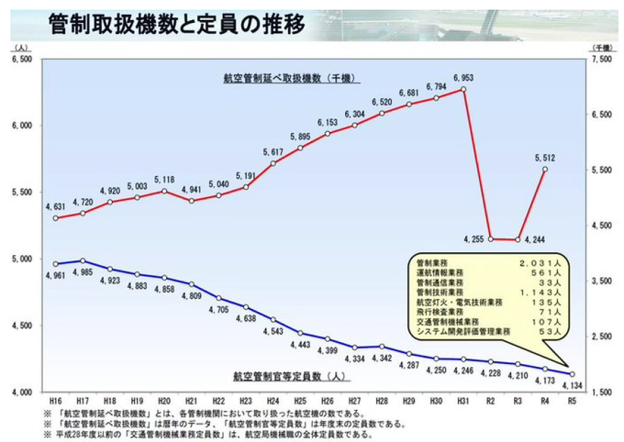

東京国公春闘討論集会は１月20日（土）13：30～オンラインで

**11月の実質賃金は対前年同月比3.0％のマイナス**

**20ヵ月連続のマイナス＝１月10日厚労省が「毎月勤労統計」で明らかに**

↑実質賃金計算の基礎となる2023年11月の「消費者物価・『持ち家帰属家賃を除く総合』」は対前年同月比マイナス3.3％、物価指数（2020年平均を100として）はなんと108.1でした。

　１月10日、厚労省発表の「毎月勤労統計調査」によれば、2023年11月の実質賃金は前年同月比で3.0％のマイナスでした。対前年同月比はこれで20か月連続マイナスです。

　基本給と残業代などを合わせた11月の名目賃金は、労働者一人当たり平均で0.2％増の28万8741円でした。しかし実質賃金計算の基礎となる2023年11月の「消費者物価・『持ち家帰属家賃を除く総合』」は対前年同月比でマイナス3.3％、物価指数（2020年平均を100として）108.1でしたので実質賃金は対前年同月比3.0％となりました。それにしても大きな数値です。

　就業形態別では一般労働者が名目で37万7001円・0.3％の増加、パートタイム労働者は2.5％増10万4253円でした。

　物価問題は今や賃金問題の中核をなします。物価と賃金は一体で闘わなくてはなりません。

**日本経済の悪循環で日本経済総崩れ！**

日本経済の土台を築く「雇用・賃金、消費、生産、投資」の循環がアベノミクスで、ヅタヅタにされました。そもそも雇用・賃金が30年ほとんど上がらなかったらわけですから消費が伸びるわけがありません。従って生産も伸びません。生産が伸びない中では設備投資を増やす必要もありません。GDPの５割超える家計消費と企業の設備投資が停滞では、当然GDPも停滞します。なお大企業は空前の利益を上げ、527.7兆円（法人企業統計より）もの内部留保かかえています。したがって金融機関からお金を融資してもらう必要もないのが現状です。富裕層は長期間で莫大な減税を受けて「金余り状態」です。それが不動産への投資で空前の「不動産バブル」を引き起こしています。この日本経済のゆがみを正さなければ、結局経済総崩れの結果をまねくのです。

東京国公24春闘討論集会　2024年1月20日 　＊13：30開催です。12：30から入れます。

参加 Zoom ミーティング

<https://us06web.zoom.us/j/81001668539?pwd=OapqUTOFoQNOm77Xfugs348UYHz7We.1>

ミーティング ID: 810 0166 8539　　パスコードを設定する: 530460